4.“两增一稳” 玉米高产高效栽培技术模式

摘要：针对陕西省玉米单产水平低的现状，重点介绍了“两增一稳”玉米密植高产高效栽培技术模式。该技术由陕西省玉米产业技术体系与西北农林科技大学农学院研发，以选用耐密抗逆品种、精播保苗和滴水出苗实现增穗数，通过水肥精准调控、一喷多促及适时晚收等措施增粒重，从而达到高产高效目标。近年在陕西灌溉春玉米区、旱作春玉米区及关中夏玉米区示范推广，成效显著，如在榆阳区实现亩产超1500公斤，创本省高产纪录。技术核心包括中穗型耐密品种选择、导航精量播种、滴水齐苗、滴灌水肥一体化、分期高效施肥、绿色防控、无人机辅助授粉、适时晚收及秸秆还田等环节，具有显著的增产、节本和生态效益，适于在陕西省主要玉米产区推广应用。
一、技术概述
（一）背景情况（研发推广背景、解决的主要问题等）
玉米是粮（食）、经（济）、饲（料）、果（蔬）、能（源）于一体的多用途兼用作物，作为陕西省第一大粮食作物，常年种植面积1800万亩左右。玉米生产水平350公斤/亩左右，总产达到55-60亿公斤，对粮食总产的贡献份额重（50%以上）、增产潜力大、用途广，对保障我省粮食安全、食物安全和能源安全具有重要的战略地位。
近年来，陕西省玉米产业技术体系、西北农林科技大学农学院，通过多年多点地科学试验研究，以密植为增产核心，水肥精准调控为保障，总结提出了以选用中穗型耐密抗逆品种、条带深松精播保苗和滴水出苗技术实现增穗数，通过选择灌浆快品种、水肥精准调控、一喷多促、适时晚收和秸秆还田技术增粒重的精准调控关键技术，创建增穗数、增粒重稳、穗粒数的"两增一稳"玉米高产高效栽培技术模式。该技术实现玉米高产高效，节本增效。
（二）推广应用情况（近3年推广应用区域、规模，与国家农技推广机构合作开展试验示范推广情况）
针对陕西省玉米单产水平低的现状，提出了 “两增一稳”玉米密植高产高效技术模式。以稳粒数（选择中穗型品种500-550粒）、增穗数（应用耐密抗逆品种，精播保苗和滴水出苗）和增粒重（应用灌浆快品种、水肥精准调控，一喷多促，适时晚收，秸秆还田）技术为保障，带动陕西省玉米主产区种植密度增加，实现高产高效。近三年，省玉米产业技术体系与西安市农业技术推广中心、宝鸡市农业技术推广中心、咸阳市农业技术推广中心站，榆林市农业技术服务中心等部门，通过抓点带面、技术培训和建立示范样板，在全省玉米主产区进展推广示范，2022-2025年在陕西省玉米主产区进行大面积示范推广，取得显著社会经济效益。

（三）技术效果（增加产量、节约成本、提升品质、提高效益、保护耕地与生态环保等情况）
针对陕西省玉米单产水平低的现状，提出了“两增一稳”玉米密植高产高效技术。以稳粒数（选择中穗型品种500-550粒）、增穗数（应用耐密抗逆品种，精播保苗和滴水出苗）和增粒重（应用灌浆快品种、水肥精准调控，一喷多促，适时晚收，秸秆还田）技术为保障，带动陕西省玉米主产区种植密度增加，实现高产高效。通过抓点带面、技术培训和建立示范样板，2020-2025年在陕西省玉米主产区进行大面积示范推广，取得显著社会经济效益。
基于“稳粒数、增穗数和增粒重”高产高效栽培技术，在陕西关中夏玉米区渭南农科所蒲城试验基地百亩示范田：2020-2025年连续6年实现夏玉米亩产突破800公斤（815.6、814.8、815.1和810.6公斤），2024和2025年突破900公斤（达到905.7公斤、907.58）记录。在陕西旱作春玉米区旬邑县连续6年（2020-2025）年实现亩产超过1000公斤的高产典型。在榆林长城风沙沿线灌溉春玉米区，2023年在陕西灌溉春玉米区靖边县5000亩玉米高产示范田，玉米亩产1350.36公斤；2025年，小面积玉米籽粒实收亩产达到1505.3公斤，百亩攻关田单产1453.63公斤/亩，万亩示范田单产1216.73公斤/亩，在该区域实现玉米小面积单季“吨半粮”目标，并创造了我省玉米百亩和万亩单产历史最高纪录。
（四）入选和获奖情况（以该技术为核心的成果入选农业主推技术、重大引领性技术情况以及获得科技奖励情况；申报单位近3年入选主推技术及推广应用情况。）
该技术入选2025年省主推技术。
二、技术要点（核心技术及其配套技术的主要内容）
1. 中穗型耐密抗逆品种。选用耐密（5500-6000株/亩），抗逆（抗倒、抗病、抗旱、耐高温）、中穗（每穗500-550粒）、灌浆速度快和适应广的玉米品种。春玉米可选择陕单650、陕单609、榆单896、金科玉3306、迪卡159、先玉1483、等。夏玉米可选择如陕单650、延科288号、东单1331和黄金粮MY73等。
2. 精播保苗。选用带导航的拖拉机和和玉米深松施肥精量播种机，完成条带深松、基肥深施、铺膜（夏玉米不覆膜）、铺滴灌带（有灌溉条件）、带种肥和播种等作业环节一次性完成。采用导航机械精量点播方式播种，一穴1粒，空穴率控制在2%以下。要求铺膜严实、播行端直、下籽均匀、接行准确、播深一致、镇压确实、到头到边。灌区春玉米亩保苗5800-6500株，旱作春玉米亩保苗4500-5000株，关中夏玉米亩保苗4800-5000株。
3. 滴水齐苗。有灌溉条件的春玉米和夏玉米区播后及时滴水出苗，采取宽窄行种植40cm+70cm种植，滴灌带铺设在窄行中间。播种前调试滴灌管网，做到边播种边安装节水设备装管。播后及时滴水出苗。一般干燥田块每亩滴水20-30m³，土壤湿润田块每亩滴水10-15m³。
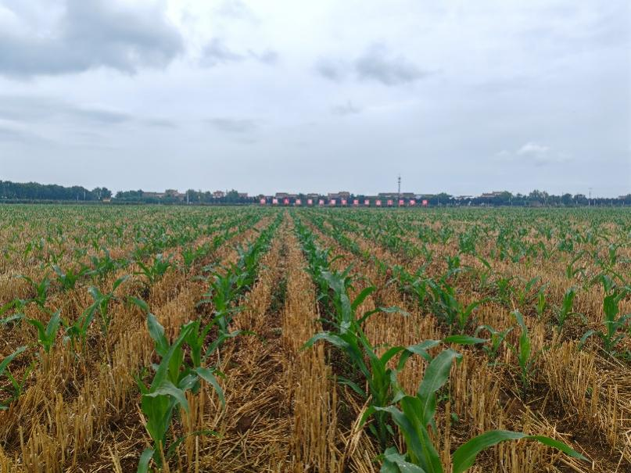
图1 滴水齐苗促使玉米实现苗全、苗齐、苗匀、苗壮
4.滴灌水肥一体化技术。
根据降雨量、灌溉方式、土壤墒情和保水能力等因素确定灌溉次数和灌溉量。拔节期（7叶展开）、小喇叭口期（9叶展开）、大喇叭口期（13叶展开）、抽雄期、吐丝期、灌浆期（吐丝后15天）、乳熟期（吐丝后30天）滴灌4次～5次，每次灌水量20-30m³/亩；
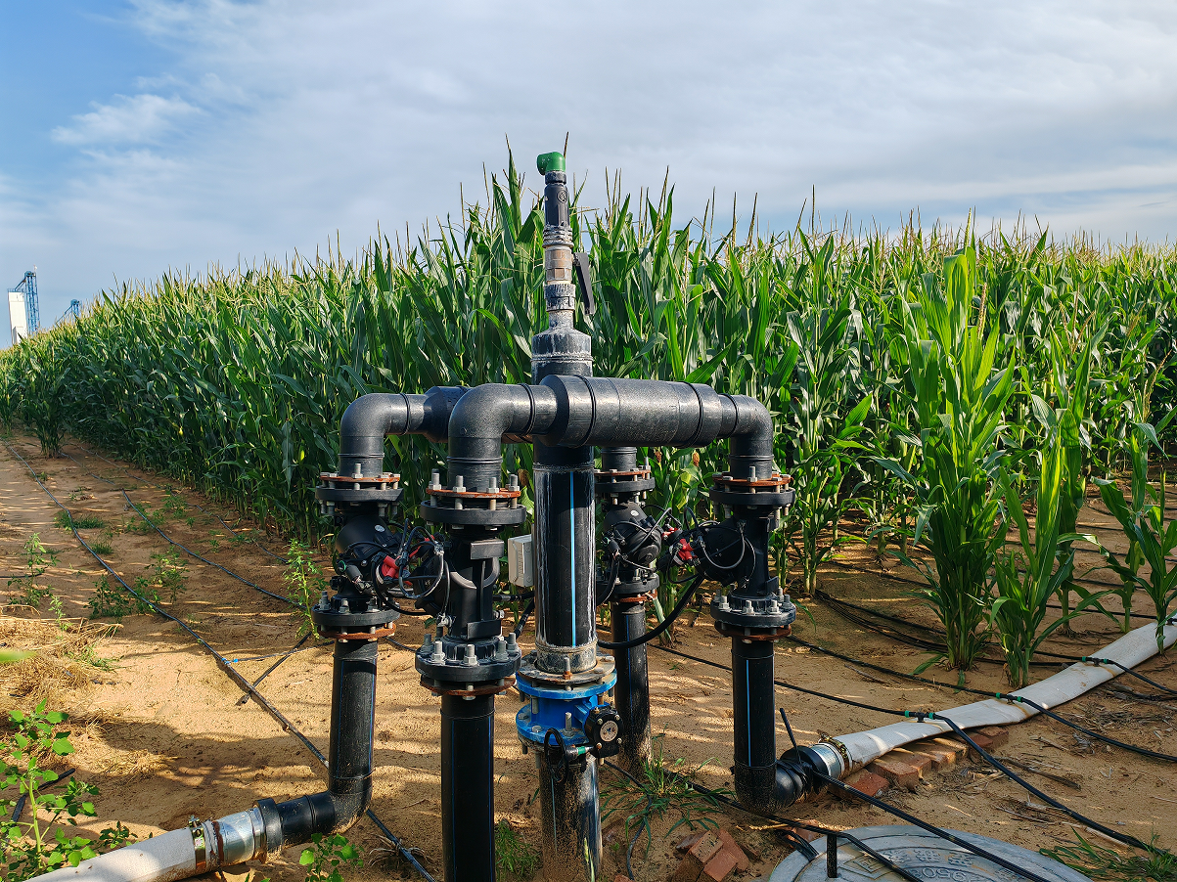
图2滴灌水肥一体化技术实现玉米可以按需分次灌溉和施肥，水肥高效利用。

5.分期高效施肥。采用滴灌水肥一体化技术随水滴肥。其中种肥用量：纯氮（N）3～5kg/亩，纯磷（P₂O₅）4～6kg/亩，纯钾（K₂O）3～5kg/亩。追肥用量：随水滴施肥料4～5次，共追施纯氮（N）15～17kg/亩，磷（P₂O₅）4～6kg/亩，钾（K₂O）5～7kg/亩。
6.绿色防病治虫：玉米生长中后期结合病虫害发生情况，将0.2%磷酸二氢钾、1%尿素、杀虫剂、杀菌剂、芸苔素内酯等进行合理混配，用无人机叶面喷施，增施叶面肥、防病治虫、增加增重，实现一喷多促。
7.无人机辅助授粉：在玉米吐丝期，无人机以低空飞行产生气流扰动，使玉米雄穗花粉更有效地落在雌穗花丝上最佳时段为上午9-11点，此时花粉活力强、气流稳定。控制在雄穗上方1-2米高度，避免过高影响授粉效果。 ‌
8.适时晚收：玉米收获偏早，成熟度差，粒重低，适时晚收能够延长籽粒灌浆时间，适期晚收可提高粒重0.5-1.0%。一般春玉米可在10月下旬至11月上旬收获。夏玉米可在10月上旬收获。
9. 秸秆还田：使用联合收获机自带的粉碎装置粉碎玉米秸秆并抛散均匀。茎秆切碎长度≤10cm，切碎长度合格率≥85%，收获后深翻30厘米，可以打破犁底层、增加耕作层厚度，提高全耕作层土壤有机质及养分含量，构建肥沃耕层。
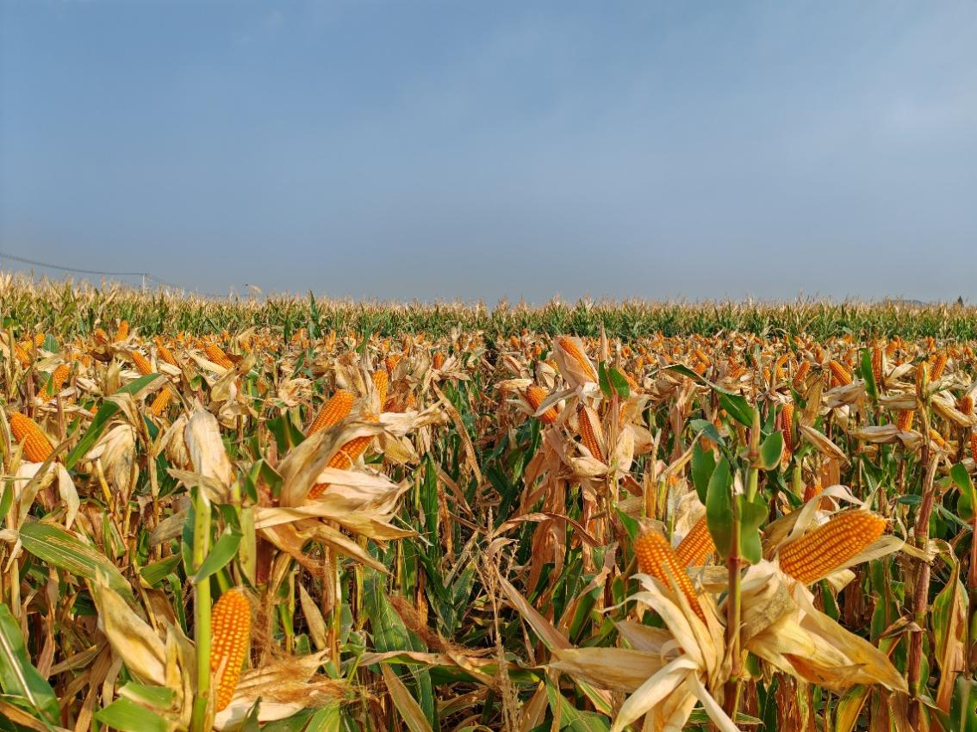
图3 基于“两增一稳”的玉米高产示范田

三、适宜区域（适宜推广应用的主要区域）
该技术适宜在陕西省灌溉春玉米区、旱作春玉米区和关中夏玉米区推广应用。
四、注意事项（在推广应用过程中需特别注意的环节）
玉米要一播全苗，具备滴水齐苗的区域，要在播种后48小时之内滴水，并注意玉米密植后防倒伏、提高整齐度、延缓早衰3个关键问题，收获时间应适当推迟。
五、技术依托单位（须列入参与推广的各级国家农业技术推广机构）
单位名称：西北农林科技大学（陕西省玉米产业技术体系）
联系地址：陕西省杨凌示范区邰成路3号
邮政编码：712100
联 系 人：薛吉全
联系电话：联系电话：029-87082934，13709129113；
电子邮箱：xjq2934@163.com。

